現代蛇 心河 | 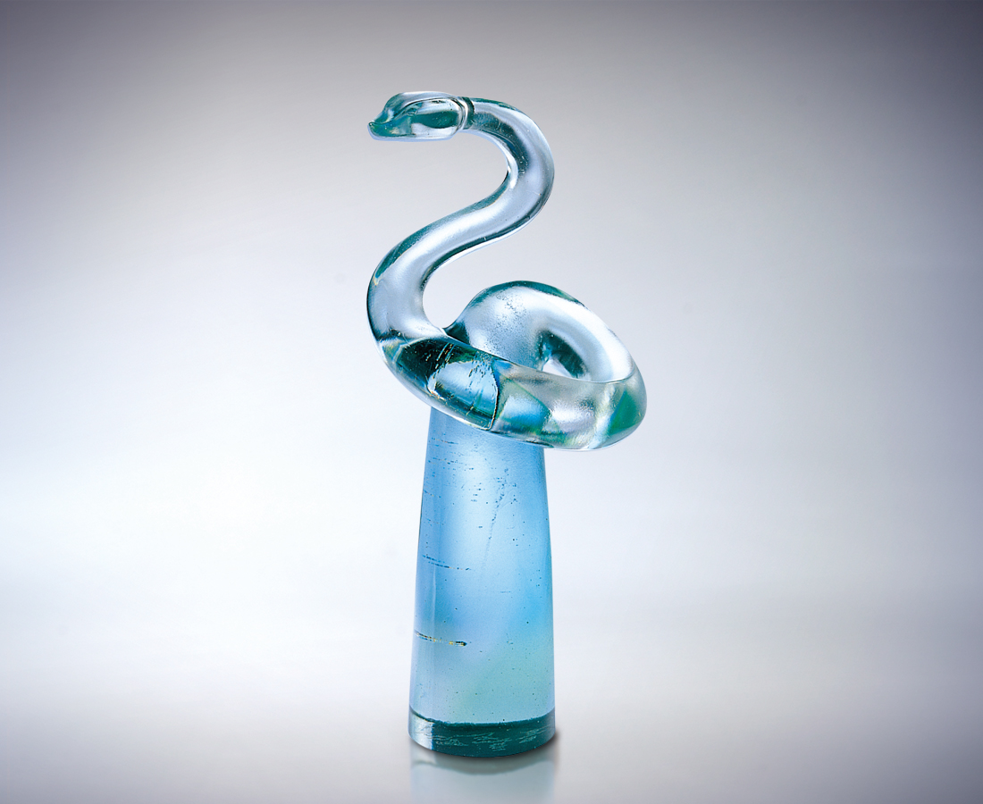
這永恆的宿命是馬不停蹄的象徵
河 永不止息的搜尋
時而急湍 時而和緩
向陌生的地域勇敢的探討
向崎嶇的邊陲艱辛的深入
在 急速中吞蝕過去
在 磅礡中堆集現在
在 委婉中想像未來
這場吐納高傲而永不斷線
Serpent: River in the Heart
His unending fate to be a tireless symbol A river Endlessly seeking Now swiftly, now languidly Questing courageously through exotic lands Probing painfully dangerous frontiers When rushing swallowing up the past When turbulent piling up the present When meandering calling up the future This breathing will never cease

編號 | 1565095 | No | 1565095
名稱 | 現代蛇 心河 | Name | Serpent: River in the Heart
顏色 | 藍綠透 | Color
尺寸 | 10.2 * 7.5 * 23.3 | Size | 10.2 * 7.5 * 23.3
重量 | 1.2 | Weight | 1.2
限量 | O | Limited Edition | O
售價 | NT$ 13200 | Price | NT$ 13200
 | RMB$ 3300 |  | RMB$ 3300

